ACE Stoßdämpfer GmbH · Albert-Einstein-Straße 15 · 40764 Langenfeld · Germany · info@ace-int.eu · www.ace-ace.de

Presseinformation

Datum: Februar 2023
Thema: Hydraulische Bremszylinder für einfache Bedienung eines Probenehmers für Reinräume

Hydraulische Bremszylinder: Leichteres Handling auch in kritischen Umgebungen

Bei der aktiven Luftkeimsammlung in hochsensiblen Reinraumbereichen kommen spezielle Probenehmer für höchsten Schutz von Mensch und Material zum Einsatz. Für einfache und weitestgehend kontaktfreie Handhabung der Konstruktion setzt das auf Laborausrüstung spezialisierte britische Unternehmen Pinpoint Scientific hydraulische Bremszylinder der ACE Stoßdämpfer GmbH ein.

Die mikrobiologische Umweltüberwachung ist über die ISO-Richtlinie 18593 geregelt. Ein führendes Unternehmen für eine Reihe von Spezialprodukten im Bereich der Labortechnik ist Pinpoint Scientific aus Bridgend in Wales, Großbritannien. Die Produktpalette umfasst unter anderem Lösungen zur Luftüberwachung, zur kontinuierlichen Überwachung lebensfähiger Partikel und Überwachungslösungen für Isolatoren. Zur qualitativen Probenahme für das Laborpersonal gehört dabei auch ein hoher Bedienkomfort und effektiver Kontaminationsschutz. Die mikrobiellen Luftprobenehmer der ImpactAir-Reihe von Pinpoint Scientific können auch unter diesem Aspekt als Paradebeispiel einer bis ins kleinste Detail durchdachten Lösung angesehen werden. Sie wurden für die kontinuierliche Überwachung in forschungstechnischen und industriellen Laborbereichen entwickelt, in denen prozessbegleitende Probenahme lebensfähiger Partikel von entscheidender Bedeutung ist. Die Arbeit vollzieht sich dabei, indem Luft mit hoher Geschwindigkeit durch einen sehr schmalen Einlassschlitz angesaugt wird, woraufhin Partikel, einschließlich Mikroben in der Luft, auf eine angelegte Kulturoberfläche in einer Petrischale auftreffen und daran haften. Die Petrischale wird langsam unter dem Einlass gedreht, um sicherzustellen, dass die Luft immer auf einen frischen Bereich der Kultur aufprallt. Dies verringert die Wahrscheinlichkeit eines Doppelaufpralls drastisch. Hierbei handelt es sich um ein mikrobiologisches und physikalisches Phänomen, bei dem zwei Mikroben am selben Punkt landen und bei der Inkubation als eine einzige Kolonie auftreten. Um die Arbeit der Anwenderinnen und Anwender vor allem in Reinraumumgebungen von Laboren der Lebensmittel- oder Medizintechnik sowie in der pharmazeutischen Industrie bei der Beprobung so einfach wie möglich zu gestalten, wandten sich die Konstrukteure von Pinpoint Scientific während ihrer Suche nach hochwertigen Komponenten zur Geschwindigkeitsregulierung an einen britischen Distributor der ACE Stoßdämpfer GmbH. Nach Beachtung aller Anforderungen und Wünsche empfahl dieser zur Bedienung der Haube hydraulische Bremszylinder Made in Germany.

Hydraulische Bremszylinder für besondere Lösung

Wyn Gordge, einer der Vertriebsingenieure von ACE in Großbritannien, schildert die Ausgangslage: „Mit unserem Distributor, dem Unternehmen Applied Automation, haben wir schon oft erfolgreich zusammengearbeitet, sodass eine Belieferung auch in diesem Fall auf Kundenseite schnell zum gewünschten Ergebnis führte.“ Als ausschlaggebenden Punkt zur Verwendung hydraulischer Bremszylinder beschreibt er den Kundenwunsch nach einem Öffnungsvorgang der Probenehmerhaube ohne nennenswerten Kraftaufwand. Ohne diese Anforderung hätten sich prinzipiell auch die per Ventil exakt der gewünschten Öffnungs- und Schließgeschwindigkeit anpassbaren Industriegasfedern aus Edelstahl von ACE als Maschinenelemente angeboten. Weil aber im Gegensatz zu den optisch sehr ähnlichen Industriegasfedern die hydraulischen Bremszylinder des Typs HB15-50 lediglich angetippt werden müssen, um den Öffnungsvorgang der Haube auszulösen, fiel die Wahl auf diese Komponenten, die ACE im Bereich der Geschwindigkeitsregulierung bereit hält. Ein weiteres Plus bei dieser Applikation ist die Eigenschaft, dass diese Bremszylinder einen sanften Schließvorgang mit zusätzlicher Dämpfung ermöglichen.

ACE als Expertenmarke der Stabilus-Gruppe und Applied Automation als erfahrener Distributor von Komponenten für die Labortechnik konnten eine weitere Stärke ausspielen. Als Entwicklungspartner bekannt und für kundenspezifische Lösungen auch bei kleinen Stückzahlen geschätzt, gelang ACE eine Meisterleistung der Hydraulik: Da die ImpactAir-Sampler meist in kritischen Laborumgebungen und Reinräumen eingesetzt werden, kam laut Pflichtenheft von Pinpoint Scientific die Verwendung von Maschinenöl als Dämpfungsmedium im Korpus des Bremszylinders nicht in Frage. Aufgrund dieser Anforderung und wegen der empfindlichen Einsatzgebiete wählte ACE ein spezielles Pflanzenöl mit ganz ähnlicher Viskosität und Lebensdauer. Die Konstrukteure von Pinpoint Scientific steuerten dann im Zuge des Produktdesigns noch Edelstahlhülsen zur Ummantelung der hydraulischen Bremszylinder bei, deren Außenkörper serienmäßig aus beschichtetem Stahl gefertigt sind. Diese Maßnahme dient einerseits der Erfüllung der hohen Hygieneanforderungen an den Betrieb in Reinräumen, andererseits passt das Edelstahlmaterial der Hülsen perfekt zum Gesamtdesign der ImpactAir-140.

Die verwendeten Maschinenelemente von ACE sind durch ihre stufenlose Einstellbarkeit der Druck- bzw. Zugkraft zwischen 20 N und 800 N in idealer Weise geeignet, um die Haube zu öffnen und wie gewünscht in einem Öffnungswinkel von 60 Grad zu halten. Das Verstellen der beidseitig oder einseitig wirkenden hydraulischen Bremszylinder erfolgt einfach über das Einstellsegment am Kolben. Aufgrund ihrer hohen Qualität und langen Standzeiten ist den Wünschen von Endkunden im Laborbereich hinsichtlich der Häufigkeit der Öffnungs- und Schließvorgänge kaum ein Limit gesetzt, wie Pinpoint Scientific erklärt. Ansonsten finden diese Maschinenelemente zur präzisen Regulierung von Geschwindigkeiten vor allem Anwendung in unterschiedlichsten Automotive- oder Industriekonstruktionen, aber auch in der Elektronik-, Möbel- und Freizeitindustrie.

5.671 Zeichen mit Leerzeichen

Autor

Robert Timmerberg M. A., Fachjournalist im DFJV, plus2 GmbH, Düsseldorf

Messehinweis

Sie finden STABILUS als Mutterunternehmen der Expertenmarke ACE Stoßdämpfer GmbH auf der:

Euroshop, Halle 5, Stand F33, 26. Februar bis 2. März 2023 in Düsseldorf, Messegelände

Bilder und Bildunterschriften

Bild 1 ACE HB in Pinpoint Scientific ImpactAir-140.jpg

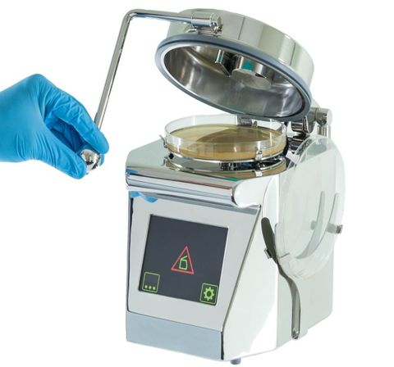
Mikrobielle Luftprobenehmer wie das Topmodell ImpactAir-140 der ImpactAir-Reihe von Pinpoint Scientific wurden für die kontinuierliche Überwachung in hochwertigen Bereichen entwickelt, in denen die Probenahme lebensfähiger Partikel während des Analyseprozesses häufig von entscheidender Bedeutung ist

Bildnachweis Pinpoint Scientific Limited

Bild 2 ACE HB Detail in Pinpoint Scientific ImpactAir-140.jpg

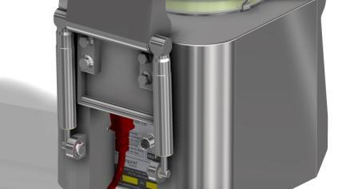
Die Gesamtkonstruktion ist in Edelstahl ausgeführt, wobei die aus beschichtetem Stahl gefertigten hydraulischen Bremszylinder in passende Edelstahlhülsen integriert sind und dem einfachen Öffnen und Schließen des Probenehmerdeckels dienen

Bildnachweis Pinpoint Scientific Limited
Bild 3 ACE HB Palette Pinpoint Scientific ImpactAir-140.jpg
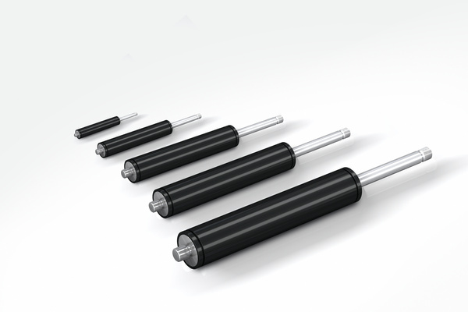

Mit Außendurchmessern zwischen 12 mm und 70 mm und Hüben zwischen 10 mm und 800 mm können die hydraulischen Bremszylinder der Produktfamilie HB von ACE auch als einfach oder doppelt wirkende Bremsen eingesetzt werden, die Druck- und Zugkräfte von 20 N bis 50.000 N aufweisen und sich für eine Vielzahl von Anwendungen eignen

Bildnachweis ACE Stoßdämpfer GmbH

Bild 4 ACE HB Schnitt Pinpoint Scientific ImpactAir-140.jpg
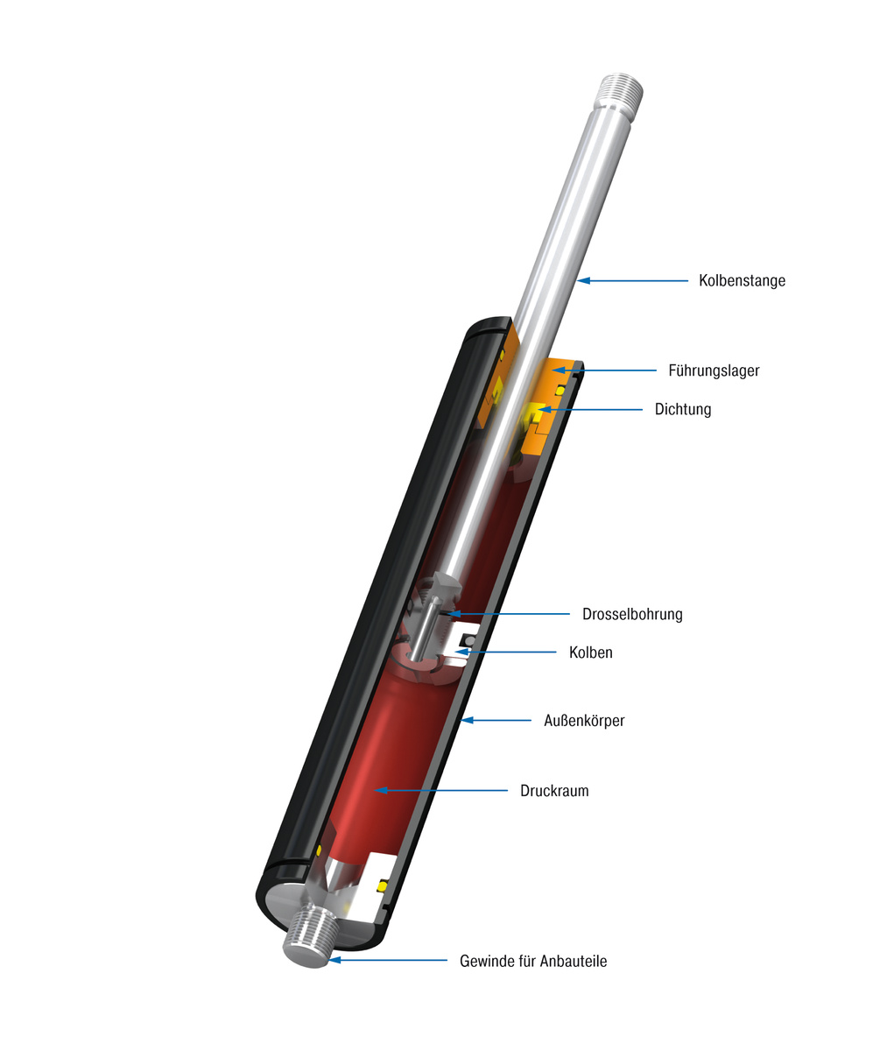

Hydraulische Bremszylinder vom Typ HB der ACE Stoßdämpfer GmbH sind in sich geschlossene, wartungsfreie, langlebige, einbaufertige und die Geschwindigkeit sehr präzise regulierende Systeme, für die es DIN-genormtes Zubehör gibt

Bildnachweis ACE Stoßdämpfer GmbH
Links

https://www.ace-ace.de/de/produkte/geschwindigkeitsregulierung/hydraulische-bremszylinder/hb-12-bis-hb-70.html

https://www.pinpointscientific.com/iso-90-monitoring-head

Ihre Kontakte

ACE Stoßdämpfer GmbH
Albert-Einstein-Str. 15
40764 Langenfeld
Deutschland
Tel.: +49 2173-9226-10
info@ace-int.eu
www.ace-ace.de

PMT Partikel-Messtechnik GmbH
Schafwäsche 8
71296 Heimsheim
Deutschland
Tel.: +49 7033 53740
info@pmt.eu
www.pmt.eu

Pinpoint Scientific Limited
Graham House (SMF)
North Road
Bridgend Industrial Estate
Bridgend
Wales
United Kingdom
CF31 3TP
Tel.: +44 1656 668388
sales@pinpointscientific.com
www.pinpointscientific.com

Bei Rückfragen wenden Sie sich bitte an den Autor:
Robert Timmerberg M. A., Fachjournalist (DFJV), plus2 GmbH, Marienstr. 39,
40210 Düsseldorf, i. A. von ACE Stoßdämpfer GmbH, Tel.: +49 179 5901232

